**THEMA: Lichaam**

**Subthema 1: Bloedsomloop**

Pretest

Instructiefase 1: Je hart, het centrum van je bloedsomloop

Toepassingsfase 1: Je hart, het centrum van je bloedsomloop

Instructiefase 2: Aders en slagaders: de autosnelwegen voor ons bloed

Toepassingsfase 2: Aders en slagaders: de autosnelwegen voor ons bloed

Instructiefase 3: Spiegeltje, spiegeltje aan de wand, waarom is ons bloed zo interessant?

Toepassingsfase 3: Spiegeltje, spiegeltje aan de wand, waarom is ons bloed zo interessant?

Evaluatiefase

**Pretest**

Hé, jij daar! Weet jij wat er allemaal gebeurt in ons lichaam? Door deze vragen te beantwoorden, kan je kijken wat je er al over weet!

**Titel:** Vraag 1

Hoeveel liter bloed stroomt door het lichaam van een volwassen persoon?

1. 3 liter
2. 5 liter
3. 10 liter
4. 15 liter

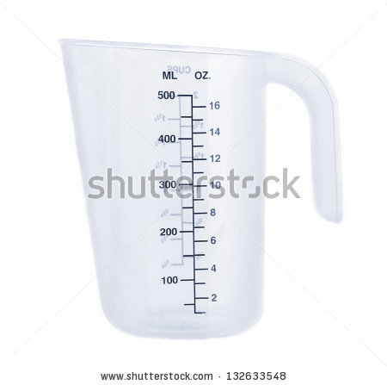

**Titel:** Vraag 2

Wat zijn de belangrijkste onderdelen van de bloedsomloop?

1. Hart en bloedvaten
2. Hart en longen
3. Longen en lever
4. Lever en darmen

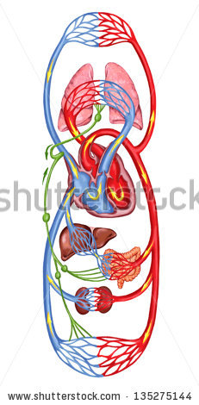

**Titel:** Vraag 3

Welke twee soorten bloedcellen bestaan er?

1. Grote en kleine bloedcellen
2. Dikke en dunne bloedcellen
3. Witte en rode bloedcellen
4. Zwarte en rode bloedcellen

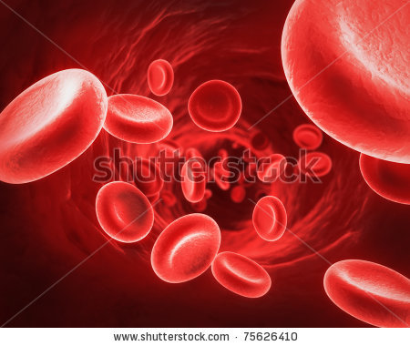

**Titel:** Vraag 4

Wat is een microscoop?

1. Een toestel om naar je hart te luisteren
2. Een toestel om naar dingen te kijken die te klein zijn om ze te kunnen zien met het blote oog
3. Een toestel om na te gaan of je goed kan horen
4. Een toestel om je temperatuur te meten

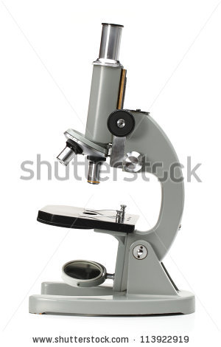

**Titel:** Vraag 5

Welke twee soorten bloedvaten bestaan er?

1. Rode en witte bloedvaten
2. Aders en spataders
3. Aders en slagaders
4. Haarvaten en spataders

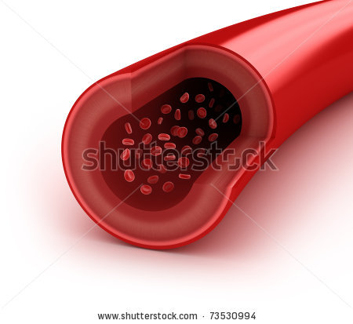

**Instructiefase 1: Je hart, het centrum van je bloedsomloop**

**Titel:** Je hart, het centrum van je bloedsomloop

Weet je welk deel van ons lichaam erg belangrijk is voor je bloedsomloop? Wat voel je soms wel eens kloppen of wat kan er wel eens sneller slaan? Ons hart natuurlijk!

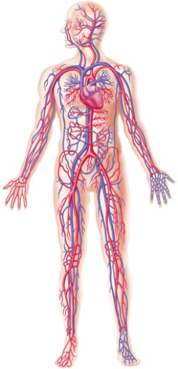

De bloedsomloop bestaat uit het **hart en de bloedvaten**. Je vindt je hart links in je lichaam, onder je borstkas.

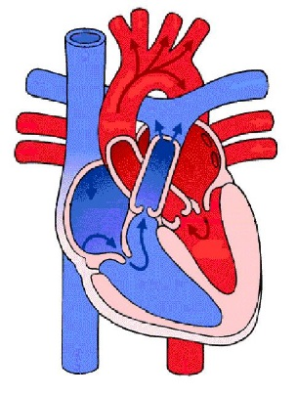

1

3

2

4

5

6

Het hart bestaat uit een linker- en een rechterhelft. Zowel rechts als links

hebben we een kamer (2 en 4) en een boezem (1 en 3), die verbonden worden

door een hartklep (5 en 6). Deze hartboezems en -kamers zorgen ervoor dat het

bloed de hele tijd en overal door ons lichaam stroomt. Het hart is een soort

pomp, die voortdurend samentrekt en weer ontspant.

Het afwisselend samentrekken en ontspannen van de hartspier noemen we

de hartslag. In rust gaat je hartslag traag en bij een inspanning kan je je hartslag

voelen versnellen. Je voelt dit het best in je hals, aan je pols of op je borstkas.

Bij kinderen bedraagt de hartslag gemiddeld 130 slagen per minuut, bij

volwassenen is dit gemiddeld 70 slagen per minuut.

**VERBAZINGWEKKEND!**

Als je later volwassen bent, zal jouw hart evenveel wegen als een grote aardappel!

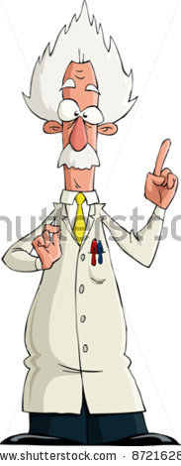

**Titel:** Je hart, het centrum van je bloedsomloop

Nu gaan we kijken naar de werking van het hart en de bloedsomloop! Noteer goed de belangrijkste leerstof in je notitieboekje.

Zuurstofrijk bloed

Zuurstofarm bloed

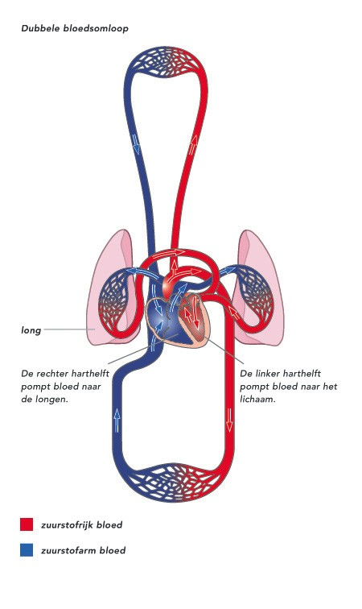

Er bestaan 2 bloedsomlopen in je lichaam: de grote en de kleine bloedsomloop.

Bij de **kleine bloedsomloop** gaat het bloed van je ***hart*** naar je ***longen*** en terug. De rechtse boezem krijgt zuurstofarm bloed uit het lichaam. Door het samentrekken van de boezems wordt dit bloed naar de rechtse kamer gepompt, via de hartklep. Door het samentrekken van de kamers komt dit zuurstofarm bloed in de longslagader. Via de longslagader wordt dit bloed in de longen gepompt. Daar wordt het omgezet in zuurstofrijk bloed.

De **grote bloedsomloop** duurt heel wat langer, aangezien het bloed van het ***hart*** naar alle cellen in je ***hele lichaam*** moet en terug. Vandaar de naam ‘grote’ bloedsomloop. Het zuurstofrijke bloed uit je longen komt via de longader in de linkse hartboezem terecht. Door het samentrekken van de boezems wordt dit bloed naar de linkse kamer gepompt, via de hartklep. Door het samentrekken van de kamers komt dit zuurstofrijk bloed in je lichaamsslagader terecht. Deze slagader noemen we ook wel de aorta. Via deze lichaamsslagader wordt het zuurstofrijke bloed doorheen ons hele lichaam gepompt.

**Titel:** Je hart, het centrum van je bloedsomloop

Heb je gemerkt dat de linkerkant van het hart zuurstofrijk bloed (rode kleur) vervoert, terwijl de rechterkant van het hart instaat voor het zuurstofarme bloed (blauwe kleur)? We overlopen nog even de functies van de verschillende onderdelen van het hart. Kijk goed naar de figuur!

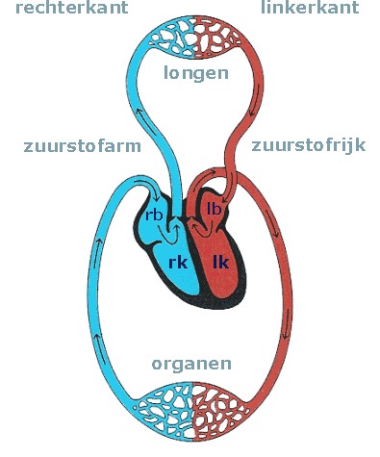

1

2

3

4

6

5

10

11

7

8

9

|  |  |  |
| --- | --- | --- |
| 1 | Longen |  |
| 2 | Organen |  |
| 3 | Rechtse hartboezem | Deze boezem krijgt zuurstofarm bloed van het lichaam en pompt het via de hartklep naar de rechtse kamer. |
| 4 | Linkse hartboezem | Deze boezem krijgt zuurstofrijk bloed van de longen. |
| 5 | Rechtse hartkamer | Deze kamer pompt zuurstofarm bloed in de longen via de longslagader. |
| 6 | Linkse hartkamer | Deze kamer pompt zuurstofrijk bloed via de aorta naar alle cellen in ons lichaam. |
| 7 | Longslagader | Deze slagader voert zuurstofarm bloed uit de rechtse hartkamer naar de longen. Daar neemt het bloed zuurstof op en geeft het koolstofdioxide af. |
| 8 | Longader | Deze ader pompt het zuurstofrijke bloed uit de longen terug in het hart, namelijk in de linkse hartboezem. |
| 9 | Lichaamsslagader (aorta) | Dit is de grootste slagader die zuurstofrijk bloed uit de linkerkamer van het hart wegvoert naar de organen. |
| 10 | Kleine bloedsomloop |  |
| 11 | Grote bloedsomloop |  |

|  |  |
| --- | --- |
| Zuurstof | Zuurstof is een reuk- en kleurloos gas dat we voortdurend inademen. Zonder zuurstof kunnen we niet overleven. Ons lichaam bestaat voor 65% uit zuurstof, vooral in de vorm van water. |
| Zuurstofrijk bloed | Bloed dat geen zuurstof bevat. |
| Zuurstofarm bloed | Bloed dat wel zuurstof bevat. |
| Koolstofdioxide | Afvalstoffen die door de longen uit ons bloed worden gehaald en worden uitgeademd. |

**Toepassingsfase 1 (toepassing 1): Je hart, het centrum van je bloedsomloop**

**Titel:** Je hart het centrum van je bloedsomloop

Je weet nu dat elk onderdeel van het hart een belangrijke taak heeft voor de bloedsomloop. Kan jij de juiste delen verbinden met hun functie?

Deze kamer pompt zuurstofrijk bloed via de aorta naar alle cellen in ons lichaam.

Lichaamsslagader of aorta

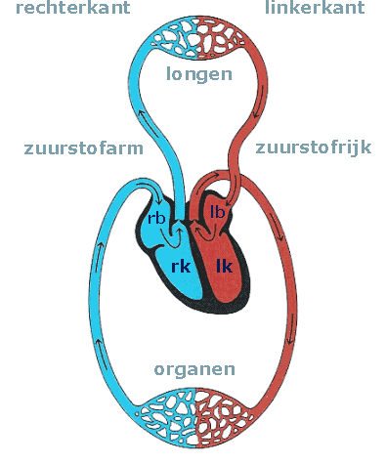

Deze boezem krijgt zuurstofarm bloed van het lichaam en pompt het via de hartklep naar de rechtse kamer.

Longslagader

Dit is de grootste slagader die zuurstofrijk bloed uit de linkerkamer van het hart wegvoert naar de organen.

Rechtse hartboezem

Linkse hartboezem

Deze kamer pompt zuurstofarm bloed in de longen via de longslagader.

Linkse hartkamer

Deze boezem krijgt zuurstofrijk bloed van de longen.

Deze slagader voert zuurstofarm bloed uit de rechtse hartkamer naar de longen. Daar neemt het bloed zuurstof op en geeft het koolstofdioxide af.

Rechtse hartkamer

Deze ader pompt het zuurstofrijke bloed uit de longen terug in het hart, namelijk in de linkse hartboezem.

Longader

**Juist: Goed gedaan!**

**Fout na eerste poging: Probeer het nog een keer. Het lukt je wel!**

**Fout na tweede poging: Jammer, je maakte nog enkele fouten. Volgende keer beter.**

Oplossing

Lichaamsslagader of aorta

Longslagader

Rechtse hartboezem

Linkse hartkamer

Linkse hartboezem

Rechtse hartkamer

Deze boezem krijgt zuurstofarm bloed van het lichaam en pompt het via de hartklep naar de rechtse kamer.

Longader

Dit is de grootste slagader die zuurstofrijk bloed uit de linkerkamer van het hart wegvoert naar de organen.

Deze kamer pompt zuurstofarm bloed in de longen via de longslagader.

Deze boezem krijgt zuurstofrijk bloed van de longen.

Deze slagader voert zuurstofarm bloed uit de rechtse hartkamer naar de longen. Daar neemt het bloed zuurstof op en geeft het koolstofdioxide af.

Deze kamer pompt zuurstofrijk bloed via de aorta naar alle cellen in ons lichaam.

Deze ader pompt het zuurstofrijke bloed uit de longen terug in het hart, namelijk in de linkse hartboezem.

**Instructiefase 2: Aders en slagaders: de autosnelwegen voor ons bloed**

**Titel:** Aders en slagaders: de autosnelwegen voor ons bloed

Wie zorgt ervoor dat het bloed doorheen je hele lichaam kan stromen? Naast het hart, zijn ook de bloedvaten erg belangrijk voor je bloedsomloop!

Er bestaan twee grote groepen van bloedvaten: **aders** en **slagaders**. We zagen reeds twee voorbeelden van slagaders: de lichaamsslagader en de longslagader. We zijn ook al een voorbeeld van een ader tegengekomen: de longader.

Maar wat is nu het verschil tussen een slagader (1) en een ader (2)?

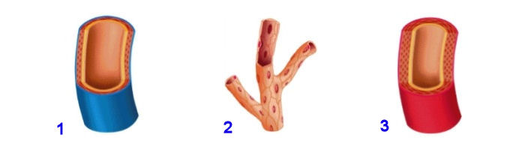

Hart

In **slagaders** (1) stroomt het bloed ***weg van het hart***. Slagaders hebben een ***dikke wand***. Die dikke wand is noodzakelijk om het bloed van je hart door de rest van je lichaam te pompen. Sommige lichaamsdelen hebben meer bloed nodig dan andere. Daarom bestaan er ***haarvaten*** (3). Dit zijn kleine bloedvaatjes, die vertakkingen zijn van de slagaders. Daardoor kan er door ons hele lichaam bloed stromen, van kop tot teen.

In **aders** (2) stroomt het bloed ***naar het hart*** toe. Aders hebben een ***slappe wand***. In een ader zitten ***klepjes***, zodat het bloed alleen maar naar het hart toe kan stromen en het niet weg van het hart kan stromen.

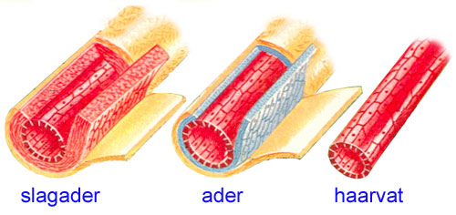

1

2

3

**Titel:** Aders en slagaders: de autosnelwegen voor ons bloed

Ken je nu het verschil tussen aders en slagaders? Ze staan hieronder nog eens samengevat.

|  |  |
| --- | --- |
| aderslagaderoefening.jpg  Ader | aderslagaderoefening.jpg  Slagader |
| Slappe wand | Dikke wand |
| Bevat klepjes | Bevat geen klepjes |
| Het bloed stroomt naar het hart | Het bloed stroomt weg van het hart |

**VERBAZINGWEKKEND!**

Als je alle bloedvaten uit je lichaam achter elkaar zou leggen, zouden ze twee keer rond de wereld gaan!



**Toepassingsfase 2 (toepassing 1): Aders en slagaders: de autosnelwegen voor ons bloed**

**Titel:** Aders en slagaders: de autosnelwegen voor ons bloed

Is de volgende uitspraak over aders en slagaders juist of fout?

Hart

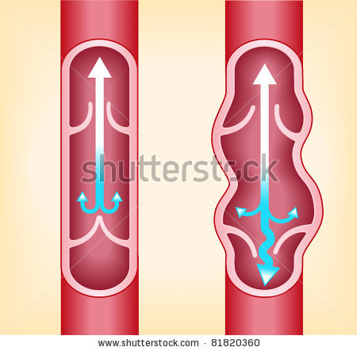

In een slagader zitten klepjes. Daardoor kan het bloed alleen maar naar het hart toe stromen. Het kan niet terug wegstromen van het hart.

 

**Antwoord:** Fout

**Juist:** Fout.In een slagader zitten geen klepjes.Enkel in een een ader zitten klepjes omdat aders het bloed naar het hart brengen. Door de klepjes kan het bloed niet van het hart wegstromen.

**Fout:** Goed gedaan! Enkel in een een ader zitten klepjes omdat aders het bloed naar het hart brengen. Door de klepjes kan het bloed niet van het hart wegstromen.

**Titel:** Aders en slagaders: de autosnelwegen voor ons bloed

Is de volgende uitspraak over aders en slagaders juist of fout?

Slagaders hebben een dikkere wand dan aders.

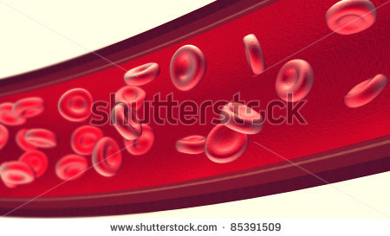



**Antwoord:** Juist

**Juist:** Goed gedaan! Slagaders hebben inderdaad een dikkere wand. Deze is nodig om het bloed van je hart door de rest van je lichaam te pompen.

**Fout:** Jammer, maar het was juist. Slagaders hebben een dikkere wand. Deze is nodig om het bloed van je hart door de rest van je lichaam te pompen.

**Titel:** Aders en slagaders: de autosnelwegen voor ons bloed

Is de volgende uitspraak over aders en slagaders juist of fout?

In aders stroomt het bloed weg van het hart. In slagaders stroomt het bloed juist naar het hart toe.

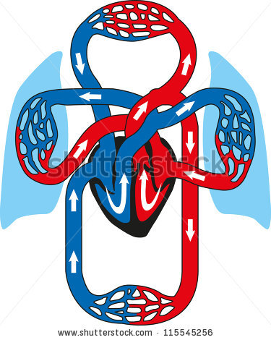



**Antwoord:** Fout

**Juist:** Fout. Het is omgekeerd: in slagaders stroomt het bloed weg van het hart. In aders stroomt het bloed juist naar het hart toe.

**Fout:** Goed gedaan!

**Toepassingsfase 2 (toepassing 2): Aders en slagaders: de autosnelwegen voor ons bloed**

**Titel:** Aders en slagaders: de autosnelwegen voor ons bloed

Wat zijn de kenmerken van aders en slagaders? Ken je de verschillen nog? Plaats de kenmerken in de juiste kolom.

Dikke wand

Bevat geen klepjes

Het bloed stroomt naar het hart

Bevat klepjes

Slappe wand

Het bloed stroomt weg van het hart

|  |  |
| --- | --- |
| **Ader** | **Slagader** |
|  |  |
|  |  |
|  |  |

Oplossing

|  |  |
| --- | --- |
| **Ader** | **Slagader** |
| Slappe wand | Dikke wand |
| Bevat klepjes | Bevat geen klepjes |
| Het bloed stroomt naar het hart | Het bloed stroomt weg van het hart |

**Juist:** Goed zo!

**Fout na eerste poging:** Probeer het nog eens. Kan je notitieboekje je helpen?

**Fout na tweede poging:** Jammer. Kijk nog eens goed naar de tabel voor je verdergaat.

**Instructiefase 3: Spiegeltje, spiegeltje aan de wand, waarom is ons bloed zo interessant?**

**Titel:** Spiegeltje, spiegeltje aan de wand, waarom is ons bloed zo interessant?

Jullie weten al dat door elk deeltje van ons lichaam bloed stroomt. Maar waaruit bestaat dat bloed nu precies en waarom is het zo belangrijk voor ons?

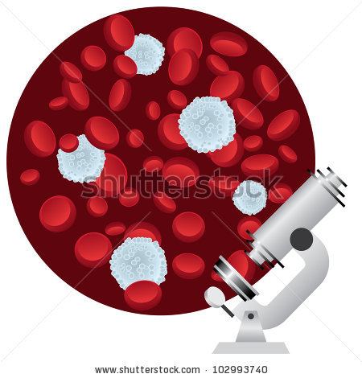Zoals je ziet op de afbeelding, is bloed niet zomaar een vloeistof. Bloed bestaat uit vele, kleine deeltjes. Die deeltjes kunnen we niet zien met het blote oog. Daarvoor hebben we een microscoop nodig.

* Meer dan de helft van ons bloed bestaat uit **plasma**. Dit is een rode, kleverige stof. Deze stof bestaat uit water en chemische stoffen, zoals bijvoorbeeld zouten en eiwitten.
* Het andere gedeelte van het bloed bestaat uit een vaste stof. Die wordt gevormd door **bloedplaatjes en bloedcellen**.
  + **Bloedplaatjes** zijn hele kleine cellen die in het plasma drijven. Zij zorgen ervoor dat er een korstje op je wonde komt als je je pijn hebt gedaan. Anders zou je te veel bloed verliezen.
  + **Bloedcellen** drijven ook in het plasma. Er bestaan **twee soorten bloedcellen:**

* + - De **witte bloedcellen** zorgen ervoor dat we minder snel ziek worden. Ze vechten tegen allerlei bacteriën, die we dagelijks binnenkrijgen in ons lichaam.
    - De **rode bloedcellen** brengen de zuurstof uit ons bloed rond in ons hele lichaam.

**Titel:** Spiegeltje, spiegeltje aan de wand, waarom is ons bloed zo interessant?

Was het nog niet allemaal duidelijk? Misschien helpt dit schema je wel!

Onderstaand schema is een overzicht van de samenstelling van ons bloed.



**VERBAZINGWEKKEND!**

In elke druppel bloed zitten ongeveer 2 miljoen rode bloedcellen 5.000 witte bloedcellen 250.000 bloedplaatjes

**VERBAZINGWEKKEND!**

Als je alle bloedvaten uit je lichaam achter elkaar zou leggen, zouden ze twee keer rond de wereld gaan!

**Toepassingsfase 3 (toepassing 1): Spiegeltje, spiegeltje aan de wand, waarom is ons bloed zo interessant?**

**Titel:** Spiegeltje, spiegeltje aan de wand, waarom is ons bloed zo interessant?

Wat zou je zien als je met je blote oog naar bloed kijkt? Klik op de juiste figuur.

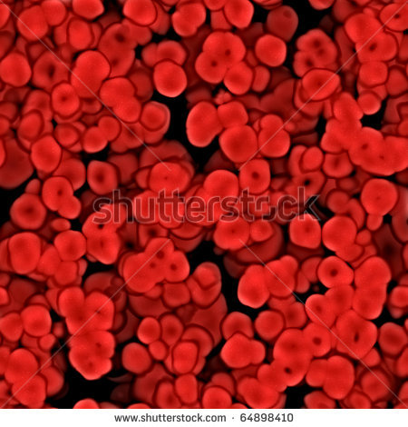 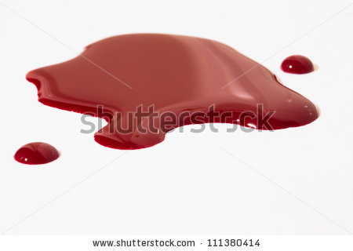 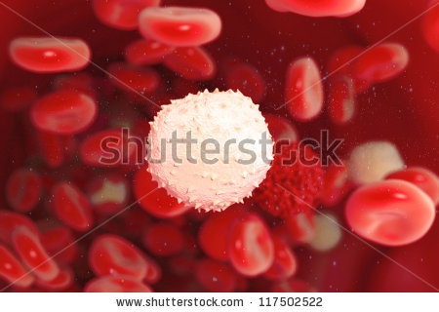

Oplossing



**Juist:**  Goed gedaan, proficiat!

**Fout na eerste poging:** Probeer het nog een keer. Denk eens aan de laatste keer dat je je pijn deed en bloed verloor. Wat zag je dan?

**Fout na tweede poging:** Jammer, het was de tweede foto. De kleine onderdeeltjes van het bloed kan je enkel zien met een microscoop.

**Toepassingsfase 3 (toepassing 2): Spiegeltje, spiegeltje aan de wand, waarom is ons bloed zo interessant?**

**Titel:** Spiegeltje, spiegeltje aan de wand, waarom is ons bloed zo interessant?

Weet je nog waaruit bloed allemaal bestaat? Kijk goed naar het schema. Verbind de naam van het ontbrekende onderdeel met de passende letter.

Bloedplaatjes

Chemische stoffen

Rode bloedcellen

Plasma

|  |  |  |  |  |  |  |
| --- | --- | --- | --- | --- | --- | --- |
|  |  |  |  | Water |  |  |
|  |  |  |  |  |  |  |
| BLOED |  |  |  |  |  |  |
|  |  | Vaste stof |  |  |  |  |
|  |  |  |  | Bloedcellen |  | Witte bloedcellen |
|  |  |  |  |  |  |  |

Oplossing

|  |  |  |  |  |  |  |
| --- | --- | --- | --- | --- | --- | --- |
|  |  |  |  | Water |  |  |
|  |  | Plasma |  | Chemische stoffen |  |  |
| BLOED |  |  |  |  |  |  |
|  |  | Vaste stof |  | Bloedplaatjes |  |  |
|  |  |  |  | Bloedcellen |  | Witte bloedcellen |
|  |  |  |  |  |  | Rode bloedcellen |

**Juist:** Je hebt zeer goed opgelet, doe zo verder!

**Fout na eerste poging:** Probeer het nog een keer. Niet alles staat al op de juiste plaats.

**Fout na tweede poging:** Helaas, kijk maar goed naar het antwoord, dan ga je het niet vergeten!

**Toepassingsfase 3 (toepassing 1): Spiegeltje, spiegeltje aan de wand, waarom is ons bloed zo interessant?**

**Titel:** Spiegeltje, spiegeltje aan de wand, waarom is ons bloed zo interessant?

Elk deeltje van het bloed heeft een belangrijke functie. Welk deeltje doet wat? Maak de juist verbinding.

Vechten tegen bacteriën

Plasma

Rode bloedcellen

Voorkomen dat we te veel bloed verliezen

Witte bloedcellen

Vervoeren van zuurstof

Oplossing

Plasma

Rode bloedcellen

Vechten tegen bacteriën

Voorkomen dat we te veel bloed verliezen

Witte bloedcellen

Vervoeren van zuurstof

**Juist:** Dat heb je zeer goed begrepen!

**Fout na eerste poging:** Probeer het nog een keer.

**Fout na tweede poging:** Jammer, maar je antwoord is nog niet correct. De volgende keer beter.

**Evaluatiefase**

Laten we nu eens kijken wat je allemaal onthouden hebt van de bloedsomloop… Veel succes!

**Titel:** Vraag 1

Waar vinden we ons hart in ons lichaam?

1. Links onder je borstkas
2. Rechts onder je borstkas
3. Links in je buikholte
4. Rechts in je buikholte

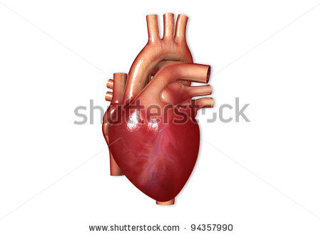

**Juist**: Goed begonnen! Op naar de volgende…

**Fout**: Jammer. Ons hart ligt links onder de borstkas. Voel maar eens, je voelt het zeker kloppen.

**Titel:** Vraag 2

Wat is de hartslag?

1. Het afwisselend samentrekken en ontspannen van de slagaders
2. Het samentrekken van de hartkamers en het ontspannen van de hartboezems
3. Het afwisselend samentrekken en ontspannen van de hartspier
4. Het samentrekken van de hartboezems en ontspannen van de hartkamers

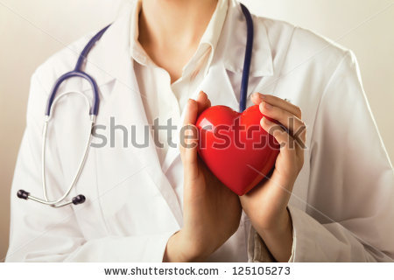

**Juist**: Goed gedaan, doe zo verder!

**Fout**: Jammer. Je hartslag is het afwisselend samentrekken en ontspannen van je hartspier.

**Titel:** Vraag 3

Welke uitspraak is fout?

1. De aorta voert zuurstofrijk bloed uit de linkse kamer van het hart weg.
2. De rechtse hartkamer pompt zuurstofrijk bloed in de longen via de longslagader.
3. De rechtse hartboezem krijgt zuurstofarm bloed van het lichaam.
4. De linkse boezem van het hart krijgt zuurstofrijk bloed van de longen.



**Juist:** Proficiat, dat heb je goed gedaan!

**Fout**: Jammer, lees elke zin zeer aandachtig. De rechterkamer pompt zuurstofarm bloed in de longen via de longslagader.

**Titel:** Vraag 4

Wat zijn de kenmerken van een slagader?

1. Slappe wand, geen klepjes, het bloed stroomt weg van het hart
2. Dikke wand, klepjes, het bloed stroomt weg van het hart
3. Dikke wand, klepjes, het bloed stroomt naar het hart
4. Dikke wand, geen klepjes, het bloed stroomt weg van het hart

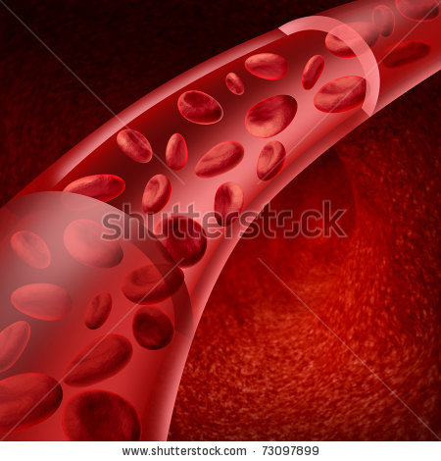

**Juist**: Je bent goed bezig, doe zo verder!

**Fout**: Spijtig… De slagader heeft volgende kenmerken: een dikke wand, geen klepjes en het bloed stroomt weg van het hart.

**Titel:** Vraag 5

Wat is de functie van de witte bloedcellen in ons bloed?

1. Ze vechten tegen bacteriën.
2. Ze vervoeren zuurstof.
3. Ze zorgen dat we niet te veel bloed verliezen.
4. Ze controleren onze lichaamstemperatuur.

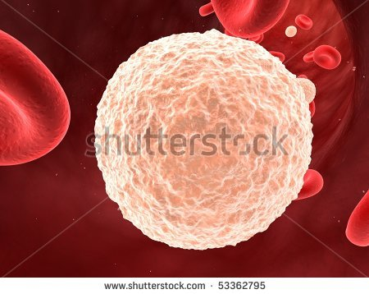

**Juist**: Dat deed je fantastisch!

**Fout**: Volgende keer beter. De witte bloedcellen zorgen dat we minder snel ziek worden door te vechten tegen bacteriën.